系统收发器方案

简述
需要定制一个接收器，接收发射器发射出来的信息。发射器的收发机是半双工不对称通信方式。

系统示意图如下：
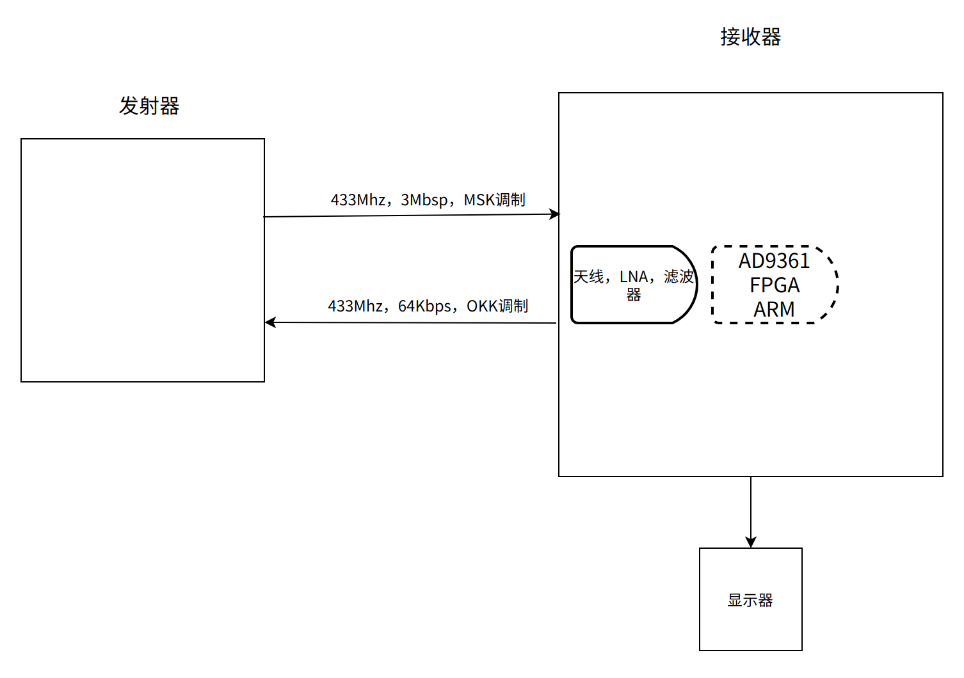

发射端信息
发射机频率：432Mhz（可设置为404Mhz-432Mhz，梯度4Mhz）
原始码率：3Mbps（峰值，平均速率能到2Mbps）
发射机调试方式：MSK
接收机调试方式：OOK
编码：CRC校验码、Reed Solomon编码 扰码 4B5B编解码（编码方式详细看数据手册）
通信数据包结构：详细看数据手册第五章

发射端要求

序号 | 需求简述 | 细节 | 验收结果
1 | 根据datasheet设计硬件电路 |  | 电路符合datasheet中的设计要求。功耗、射频功率要符合数据手册的要求
2 | 根据datasheet设计配置程序 |  | 1.能将摄像头拍摄到的图片发射出去（验收时以接收端接收结果为验收标准）
3

接收端整体要求

名称 | 需求简述 | 细节 | 验收结果
功耗 | 整体功耗：3W | 使用4.2V锂电池供电，电流不得超过800mA | 使用电流实测
结构 | 电路板尺寸尽量做小，（不包含天线）：不超过 10cm*20cm |  | 尺子实测
结构 | 接收天线数量：2路 | 接收天线使用2路，确保多个方向都能保持方向的一致性 | 实测
阶段一 | 采用AD936x+FPGA+ARM | 在已有的AD9361和ZC706板（后期换为ZCU102）上，验证接收数据是否正确 | 通过显示器看实时拍摄的图片
阶段一 | 显示器显示图像 | 将接收的图像显示到显示器上 | 通过显示器看实时拍摄的图片
阶段二 | 前端采用LNA和晶体滤波器提升灵敏度 | 灵敏度提升到-90dBm | 设备实测（灵敏度可能无法做到-100dBm，-100dBm接近理论极限值且与FEC使用等等密切相关。实际-90dBm左右效果已经不错，蓝牙同等带宽约-80dBm）
阶段二 | 接小屏幕 | 提供一个小屏幕接口，3-5寸。能够替代HDMI显示图像。  阶段一的HDMI的接口保留 | 实测
阶段二 | 移交设计文件 | 移交全部源码和硬件电路设计给甲方 | 实测
阶段三 | 项目跟踪 | 甲方验收后，有三个月的测试时间。期间如果遇到技术上的问题，乙方提供必要的技术支持。如果需要现场支持，差旅费由甲方提供。 | 三个月到期支付最后尾款

